平地造林樹種介紹
農業處森林及保育科

造林類別：海岸造林 / 造林對象：沿海地區之農牧用地
樹 種 | 主要用途 |  | 特性及用途說明 | 照 片
樹 種 | 用材 | 景觀 | 特性及用途說明 | 照 片
木麻黃 |  | √ | 木麻黃科，葉退化成鞘狀齒裂，果為聚合果，木質化毯果狀，常綠喬木，生長快速，耐風、耐旱及耐鹽性佳，為台灣海岸防風林之主要樹種。 | 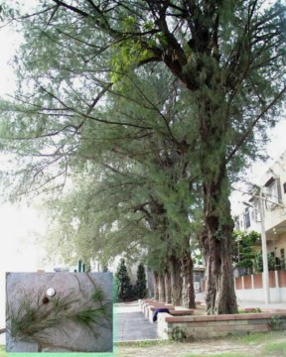
小葉南洋杉 |  | √ | 南洋杉科，常綠大喬木，枝條輪生，生長快速，潔淨美觀，為常見景觀樹，常見於公園、校園及庭園。 | 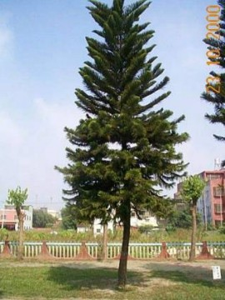
水黃皮 |  | √ | 蝶形花科，台灣原生半落葉性喬木，互生，奇數羽狀複葉，花淺紫色，耐鹽性、抗風性及耐旱性佳。常作為行道樹或海岸防風綠美化樹種。 | 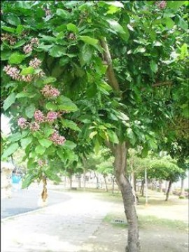
樹 種 | 主要用途 |  | 特性及用途說明 | 照 片
樹 種 | 用材 | 景觀 | 特性及用途說明 | 照 片
白千層 |  | √ | 桃金孃科，常綠大喬木，樹皮含木栓質極易剝落，花乳白色，生長快速，耐鹽性、抗風性及耐旱性佳，適合作為庭園、行道樹及防風樹種栽植使用。 | 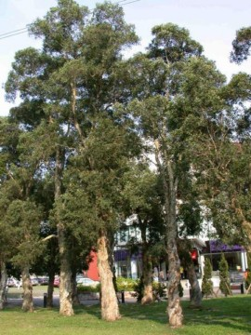
黃槿 |  | √ | 錦葵科，台灣原生植樹，常綠小喬木，葉心型，花黃色，為優良海岸防風、防潮樹種。葉片早期作為包粿之材料，故別稱為「粿葉」。 | 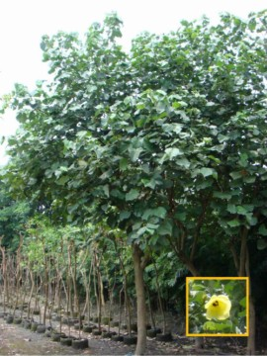
大葉山欖 | √ | √ | 山欖科，台灣原生常綠大喬木，幹粗狀，直立，樹皮黑褐色，單葉互生，耐鹽性、抗風性及耐旱性佳，生長速率快，為優良海岸防風樹種。 | 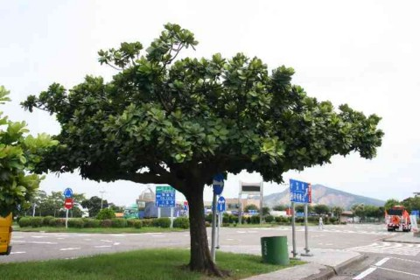
台灣海桐 |  | √ | 海桐科，台灣原生常綠灌木或小喬木，果熟時橘黃色，種子鮮紅色，有黏液，生長速率快，耐鹽性、抗風性及耐旱性佳。耐修剪，可作綠籬使用，亦為海岸植栽使用。 | 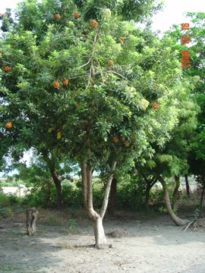
樹 種 | 主要用途 |  | 特性及用途說明 | 照 片
樹 種 | 用材 | 景觀 | 特性及用途說明 | 照 片
欖李 |  | √ | 使君子科，台灣原生常綠小喬木，台灣紅樹林植物之一，葉互生倒卵形，花白色，每年春、夏季開花，抗風性、耐鹽性及耐水性良好，適合鹽分較高或易積水地區栽植。 | 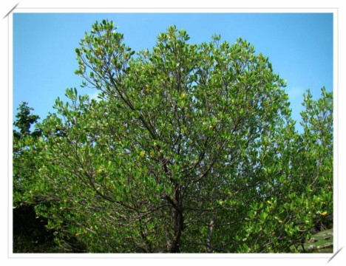
欖仁 | √ | √ | 使君子科，台灣原生落葉喬木，枝條輪生且水平展開，秋冬葉色變紅後脫落，樹姿優美及四及顏色變化豐富，為常見之庭園、道路美化樹種。 | 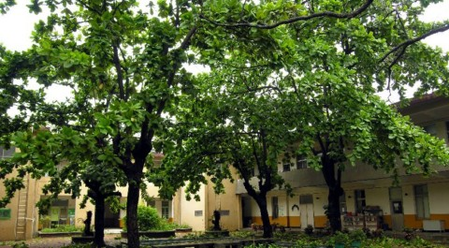
羅漢松 | √ | √ | 羅漢松科，台灣原生常綠小喬木，單葉互生，植株應定期修剪維持樹型，成熟種子有膨大的紅色肉質種托。 | 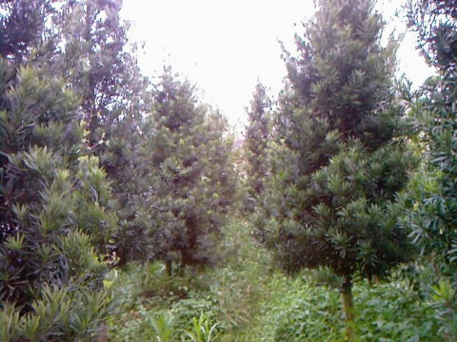
蘭嶼羅漢松 | √ | √ | 羅漢松科，台灣原生常綠灌木或小喬木，單葉互生，葉先端鈍，葉緣反捲，為海岸優良造林樹種，樹姿優美，為著名的園林與盆景樹種，可作為安全島、庭園綠美化或盆栽觀賞使用。 | 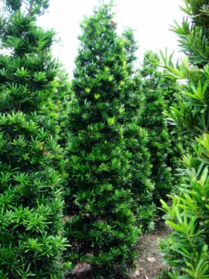
瓊崖海棠 |  | √ | 藤黃科，台灣原生常綠中喬木，樹皮厚，深紅色，單葉對生，葉革質有乳汁，花白色，其耐鹽及抗風性強，為優良海岸防風樹種，常作為海岸行道樹與防風林栽植使用。 | 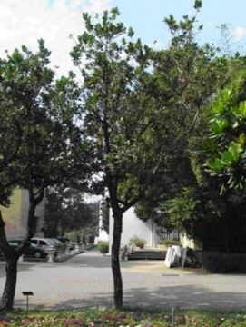
造林類別：木材利用及景觀造林 /造林對象：一般地區之農牧用地
樹 種 | 主要用途 |  | 特性及用途說明 | 照 片
樹 種 | 用材 | 景觀 | 特性及用途說明 | 照 片
臺灣肖楠 | √ | √ | 柏科，台灣特有種植物，常綠大喬木，小枝扁平，葉鱗片狀，樹型優美，為良好景觀樹種，木材材質緻密，為高級建築、家俱及雕刻及裝飾用材。 | 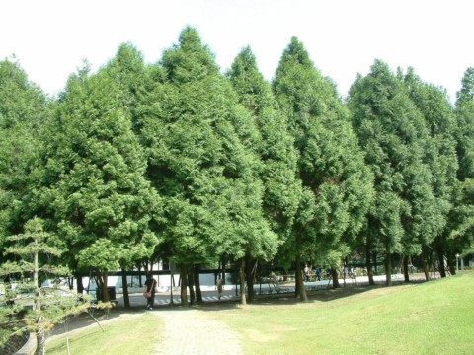
臺灣櫸 | √ |  | 榆科，台灣原生落葉大喬木，為台灣闊葉樹之一級木，葉鋸齒狀，木材質地堅硬，生性強健，生長快速，可作為行道樹、盆景栽植使用，是良好家俱、地板及樓梯扶手之用材，為台灣闊葉樹五木之一。 | 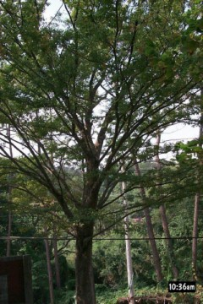
欖仁＊ | √ | √ | 使君子科，台灣原生落葉喬木，枝條輪生且水平展開，秋冬葉色變紅後脫落，樹姿優美及四及顏色變化豐富，為常見之庭園、道路美化樹種。
羅漢松＊ | √ | √ | 羅漢松科，台灣原生常綠小喬木，單葉互生，植株應定期修剪維持樹型，成熟種子有膨大的紅色肉質種托。
蘭嶼羅漢松＊ | √ | √ | 羅漢松科，台灣原生常綠灌木或小喬木，單葉互生，葉先端鈍，葉緣反捲，為海岸優良造林樹種，樹姿優美，為著名的園林與盆景樹種，可作為安全島、庭園綠美化或盆栽觀賞使用。
樹 種 | 主要用途 |  | 特性及用途說明 | 照 片
樹 種 | 用材 | 景觀 | 特性及用途說明 | 照 片
烏心石 | √ |  | 木蘭科，台灣特有種植物，常綠喬木，單葉互生，革質，花腋生，淡黃白色，木材供貴重建築、家俱用材，木材材質細密，木理均勻，為砧板上等材料。 | 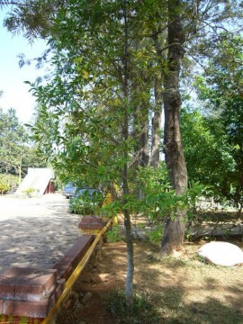
光蠟樹 | √ | √ | 木犀科，台灣原生半落葉性喬木，幹皮灰紅褐色或灰綠色，葉對生革質，奇數羽狀複葉，花白色，果為翅果，長線形，適作庭園樹及行道樹，群植時可吸引獨角仙棲息覓食，木材為建築、家俱、農具及運動用品用材。 | 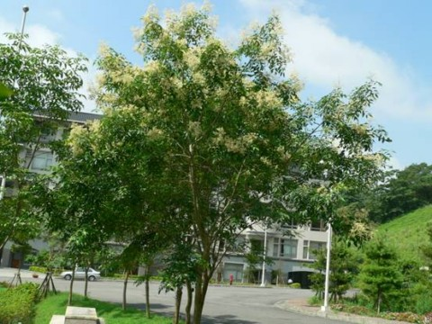
樟樹 | √ | √ | 樟科，台灣原生常綠大喬木，全株有芳香，為提煉樟腦及樟腦油之主要原料，單葉互生，全緣，幹皮縱向深溝裂，為常見景觀綠化植物，亦為台灣普遍栽植之行道樹與庭園樹。 | 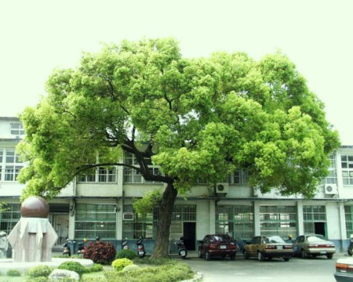
臺灣相思樹 | √ |  | 含羞草科，台灣原生植物，新葉為羽狀葉，但不久即掉落，平日所見葉子是由葉柄演化而成的假葉，花黃色，為台灣低海拔重要造林樹種，木材可作枕木、農具或薪炭材使用。 | 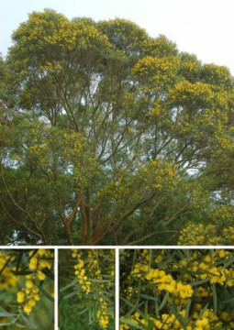
樹 種 | 主要用途 |  | 特性及用途說明 | 照 片
樹 種 | 用材 | 景觀 | 特性及用途說明 | 照 片
青剛櫟 | √ | √ | 殼斗科，台灣原生常綠喬木，樹冠傘形，樹皮灰褐色，葉互生，木材淡黃褐色，材質堅韌，可作為建築、車輛與農具柄用材，植株可作觀果、觀葉、庭園樹及行道樹使用。 | 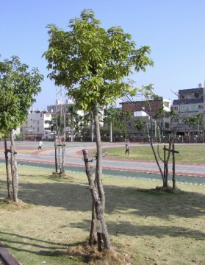
小葉南洋杉＊ |  | √ | 南洋杉科，常綠大喬木，枝條輪生，生長快速，潔淨美觀，為常見景觀樹，常見於公園、校園及庭園。
茄苳 |  | √ | 大戟科，台灣原生半落葉性大喬木，枝幹粗大，葉鋸齒緣，三出複葉，生長快速，木材耐水性強，常栽植於校園、公園或行道樹，為台灣常見老樹樹種之一。木材耐水性強，可供建築或水工用材使用，果為漿果且結實量大，為良好之誘鳥樹種。 | 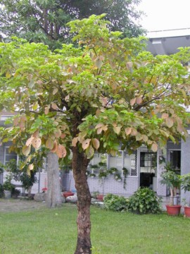
印度紫檀 | √ | √ | 蝶形花科，落葉大喬木，樹皮黑褐色，樹幹通直，奇數羽狀複葉，花小黃色具香味，莢果扁圓形，木材材質縝密堅硬，為良好之建築及家俱用材，常為庭園、行道樹使用。 | 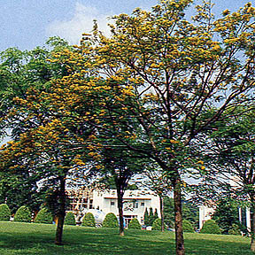
樹 種 | 主要用途 |  | 特性及用途說明 | 照 片
樹 種 | 用材 | 景觀 | 特性及用途說明 | 照 片
桃花心木 | √ |  | 楝科，落葉大喬木，落葉時葉會變紅色，樹幹具明顯皮孔，羽狀複葉，木質堅硬帶有紅色且紋理細緻美麗，故稱桃花心木，木材不易彎曲變形、耐磨損，世界著名高級家具用材，亦為良好行道樹與庭園綠美化植物。 | 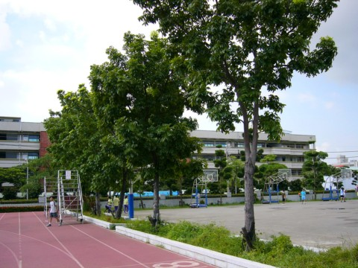
楝樹 | √ | √ | 楝科，台灣原生落葉喬木，樹幹淺溝裂，奇數羽狀複葉，小葉邊緣鋸齒緣，花淡紫色，核果黃熟，耐旱及耐鹽性佳，生長快速，常作為行道樹、庭園景觀栽植使用。植株為良好誘蟬植物，生態農場可選用栽植。 | 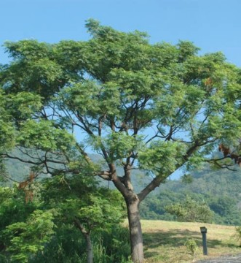
杜英 | √ | √ | 杜英科，常綠喬木，樹幹通直，樹冠呈大傘形，葉互生，披針至倒披針形，葉柄基部兩端膨大且紅色，老葉變紅後掉落，樹大蒼勁，適合作為庭園樹與行道樹栽植。 | 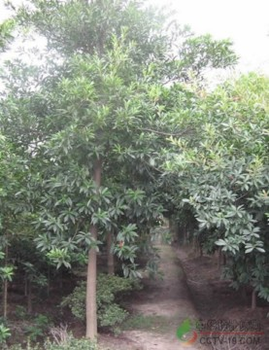
黃連木 | √ |  | 漆樹科，台灣原生落葉喬木，一回基數羽狀複葉，新葉紅褐色，核果球形，葉片隨四季改變顏色，觀賞性高，木材質堅縝密，色彩艷麗，可供家俱及裝飾等用材，為台灣闊葉一級木。 | 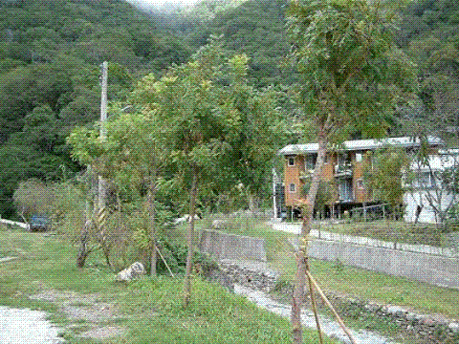
楓香 | √ | √ | 金縷梅科，台灣原生落葉大喬木，葉多為三裂片，單葉互生，為常見庭園及行道樹，木材可供建築及薪炭材使用，亦為香菇栽培之優良材料。 | 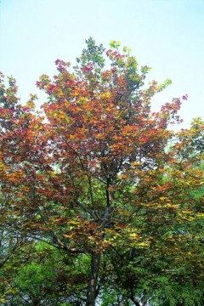
樹 種 | 主要用途 |  | 特性及用途說明 | 照 片
樹 種 | 用材 | 景觀 | 特性及用途說明 | 照 片
鐵刀木 |  | √ | 蘇木科，落葉喬木，樹幹直立，葉茂密濃綠，木材可做鐵道枕木使用，大面積栽植可吸引大量淡黃蝶棲息，為良好之蝴蝶食草與蜜源植物。 | 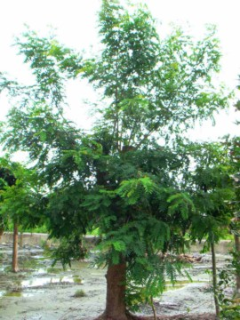
無患子 | √ | √ | 無患子科，台灣原生落葉喬木，偶數羽狀複葉，落葉黃色，核果球形量多，果皮可作清潔用品、洗滌衣物使用，是環保無汙染的良好清潔劑，亦為良好之行道樹與庭園景觀植物。 | 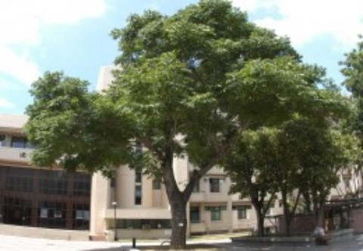
山櫻花 |  | √ | 薔薇科，台灣原生落葉小喬木，單葉互生，葉長橢圓形或卵狀橢圓形，具重鋸齒緣，托葉羽毛撕裂狀，為極佳之觀賞植物。 | 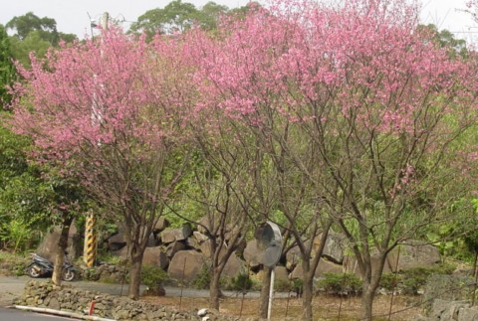
阿勃勒 |  | √ | 蘇木科，落葉大喬木，樹皮平滑，葉互生，羽狀複葉，兩性花，花黃色，總狀花序，花序軸長而下垂，盛開時具觀賞價值，莢果為木質圓筒狀且不開裂，普遍栽植於庭園與行道樹。 | 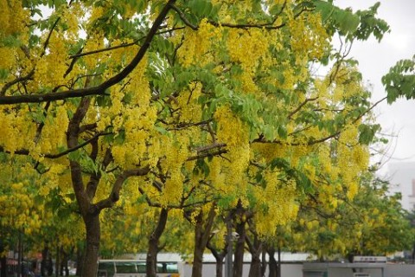
小葉欖仁 |  | √ | 使君子科，落葉大喬木，側枝輪生，呈水平開展，樹冠層次分明，新葉茂盛，具觀賞價值，台灣各地普遍栽植供觀賞使用。 | 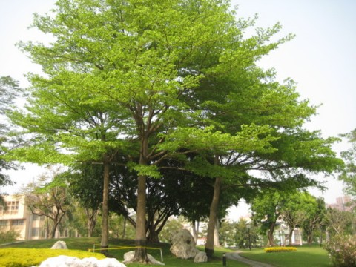
烏桕 |  | √ | 大戟科，台灣原生落葉喬木，樹幹粗糙，葉菱形狀，互生，葉先端有突尖，落葉時葉會變紅色，具觀賞價值，常做庭園或行道樹。 | 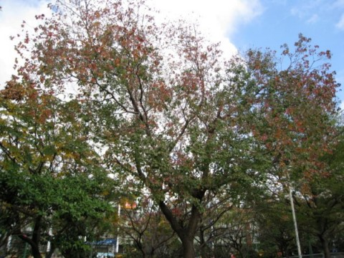
樹 種 | 主要用途 |  | 特性及用途說明 | 照 片
樹 種 | 用材 | 景觀 | 特性及用途說明 | 照 片
台灣欒樹 |  | √ | 無患子科，台灣特有種植物，新葉紅色，葉鋸齒緣，二回羽狀複葉，花黃色，蒴果紅色，為台灣原生良好觀花、觀果之景觀美化植物。 | 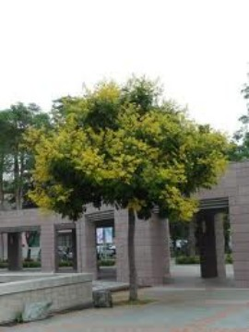
肉桂類  (包括土肉桂、山肉桂、香桂、蘭嶼肉桂等) |  | √ | 土肉桂：樟科，台灣原生常綠小喬木，幹皮與小枝平滑，全株有濃烈肉桂香味，葉互生或近對生，革質，為良好綠美化及藥用植物。葉片含肉桂醛，具殺菌、防腐等效果，可製抗菌精油、洗髮精、食物之調味香料等產品。 | 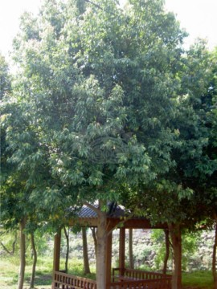
白千層＊ |  | √ | 桃金孃科，常綠大喬木，樹皮含木栓質極易剝落，花乳白色，生長快速，耐鹽性、抗風性及耐旱性佳，適合作為庭園、行道樹及防風樹種栽植使用。 | 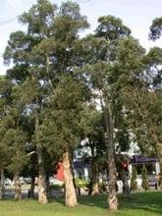
落羽松 |  | √ | 杉科，落葉大喬木，幼樹樹冠呈圓錐形，成樹則漸呈闊圓形，主幹基部隆起如板根狀，單葉互生酷似羽狀複葉，秋冬季落葉，為庭園觀賞植物。 | 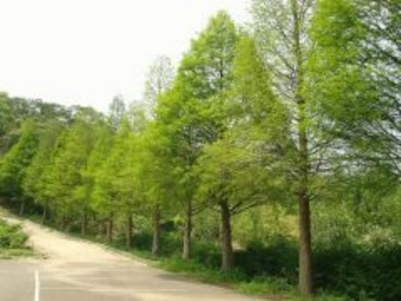
樹 種 | 主要用途 |  | 特性及用途說明 | 照 片
樹 種 | 用材 | 景觀 | 特性及用途說明 | 照 片
毛柿 | √ | √ | 柿樹科，台灣原生常綠喬木，樹皮黑色，葉互生革質，葉柄和葉背覆黃褐色毛，漿果扁球形，樹型優美可作行道樹、庭園美化使用，生長速度緩慢，成樹心材黑色，為高級工藝用材。 | 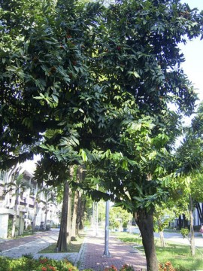
瓊崖海棠＊ |  | √ | 藤黃科，台灣原生常綠中喬木，樹皮厚，深紅色，單葉對生，葉革質有乳汁，花白色，其耐鹽及抗風性強，為優良海岸防風樹種，常作為海岸行道樹與防風林栽植使用。 | 

